Zīmēšanas lietotnes atvēršana, standartrīku izmantošana

Uzdevums

Atvērt zīmēšanas lietotni.
Izmantojot rīku zīmulis, uzzīmēt zīmējumu pēc parauga. | 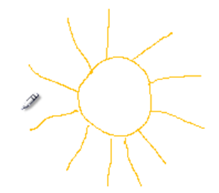
Izmantojot rīku ota, papildināt zīmējumu ar saules stariem. | 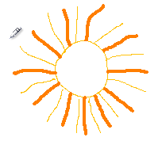

Izmantojot formu ovāls, uzzīmēt apli.

Izmantojot rīku līnija, uzzīmēt saules stariņus. Stariņus zīmēt dažāda garuma un dažādās krāsās.

Izmantojot aizpildīšanas rīku izkrāsot sauli dzeltenā krāsā.

Saglabāt zīmējumu skolotāja norādītajā mapē ar nosaukumu Saule.png

